Министерство науки и высшего образования Российской Федерации
ФГБОУ ВО «Волгоградский государственный технический университет»
Кафедра «Системы автоматизированного проектирования
и поискового конструирования»

Пояснительная записка
к семестровой работе
Вагон
Автор |  |  | Бобунов А.В.
 | (подпись и дата подписания) |  | (фамилия, имя, отчество)
Группа | ИВТ-364
 | (шифр группы)
Проверил |  |  | Парыгин Данила Сергеевич
 | (подпись и дата подписания) |  | (фамилия, имя, отчество)

Волгоград 2020 г.
Содержание
Введение 3
1. Систематизация знаний об объекте исследования 4
1.1. Существующие типы рассматриваемого объекта 4
1.2. Сценарии поведения 5
2. Проектирование модели объекта 9
3. Реализация и тестирование модели объекта 10
Заключение 14
Список использованной литературы 15
Приложение А Программный код модуля 16

Введение

Повышение эффективности пассажирских перевозок – важнейшая задача «РЖД», актуальность реализации которой поставлена в Транспортной стратегии. Она должна решаться на базе улучшения качества услуг, снижения транспортных издержек, роста конкурентоспособности на рынке перевозок, усиления инновационной и социально-экономических составляющих в развитии транспортной отрасли.
На постоянной основе специалисты пассажирского блока разрабатывают мероприятия по привлечению дополнительного объема спроса, включая программы лояльности, динамического ценообразования, бонусных скидок. Одно из направлений улучшения качества обслуживания пассажиров – назначение в составах поездов дальнего следования беспересадочных вагонов. Это обеспечивает удобство передвижения, повышает показатели использования вместимости подвижного состава, расширяет транспортную доступность между регионами.
Покупка и продаже вагонов имеет содержит в себе много различных действий. Перед покупкой вагона стоит определиться с тем, для каких целей он необходим. Существует несколько типов вагонов, предназначенных для перевозки различных грузов. Некоторые из них могут использоваться для транспортировки строго определенного материала (груза), другие же можно назвать универсальными, так как они позволяют перевозить различные грузы. Такой вопрос, как покупка вагонов, как подобрать подходящий вид, исходя из того, какие грузы необходимо перевозить, очень важен при выборе.
Актуальность выбранной темы состоит в том, чтобы обеспечить «РЖД»
необходимыми вагонами, для развития экономической и промышленной отрасли страны.

Систематизация знаний об объекте исследования

Существующие типы рассматриваемого объекта

Пассажирский вагон — это единица подвижного состава, предназначенная для перевозки пассажиров. Конструкции и оборудование современных пассажирских вагонов создают комфорт и удобства для проезда пассажиров при надежном обеспечении безопасности движения. Внешний вид и интерьер вагона учитывают требования технической эстетики. Кузова пассажирских вагонов представляют собой цельнометаллическую цельно-несущую конструкцию. Стремление снизить массу вагона, устранить коррозию кузова, повысить его надежность заставляет искать новые материалы и соответствующие им конструктивные формы.

Грузовой вагон — это единица подвижного состава, предназначенная для перевозки грузов. Современные грузовые вагоны оснащаются транспондерами, позволяющими определять прохождение вагоном контрольных точек по пути следования, упрощать учёт на сортировочных станциях, в конечном счёте ускоряя доставку грузов. Несмотря на разнообразие типов и конструкций вагонов, основная его конструкция практически одинакова. Вагон состоит из рамы, кузова, тележек, сцепных устройств, тормозной системы.

Изотермический вагон — крытый грузовой вагон для перевозки скоропортящихся грузов. Кузов изотермического вагона для уменьшения тепловых потерь снабжен теплоизоляцией из полистирола, пенополиуретана других материалов, имеет приспособления для рационального размещения груза. Для поддержания постоянной и равномерной температуры воздуха изотермический вагон может иметь приборы охлаждения и отопления, устройства для принудительной циркуляции воздуха и вентилирования грузового помещения.

1.2. Сценарии поведения
Диаграмма прецендентов содержит акторов: заказчик, сотрудник магазина, сотрудник склада, сотрудник завода. Заказчик может купить вагон в магазине вагонов. Сотрудник магазина - занимается продажей вагонов. Сотрудник склада - занимается поставкой вагона с завода. Сотрудник завода - занимается производством вагонов.
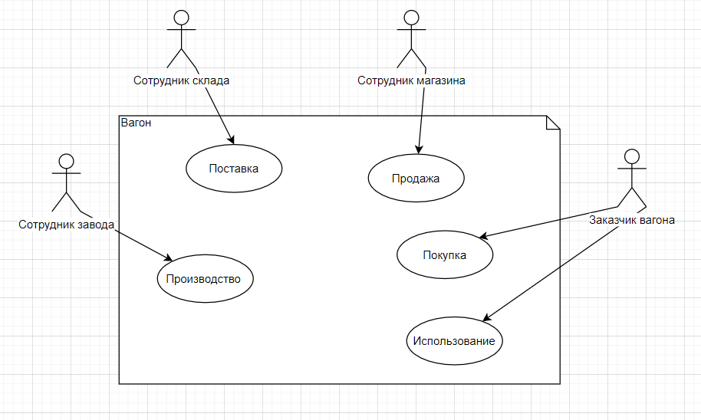
Рисунок 1 – Диаграмма прецедентов

На рисунке 2 описана диаграмма классов описаны объекты с определенными свойствами
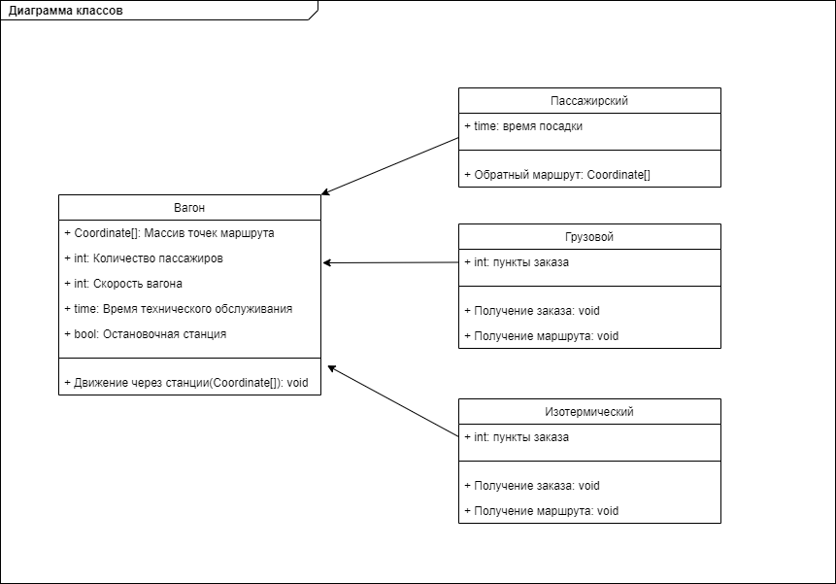
Рисунок 2- Диаграмма классов

На рисунке 3 описана диаграмма последовательностей, на ней можно увидеть какие действия выполняет тот или иной описываемый объект.
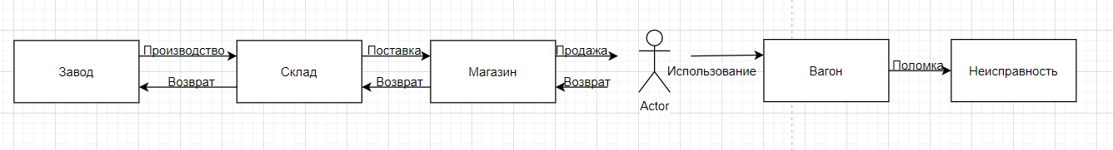
Рисунок 3 – диаграмма последовательности

На диаграмме активностей описывается возможные переходы объекта между разными сущностями: завод, склад, магазин, заказчик, неисправность.
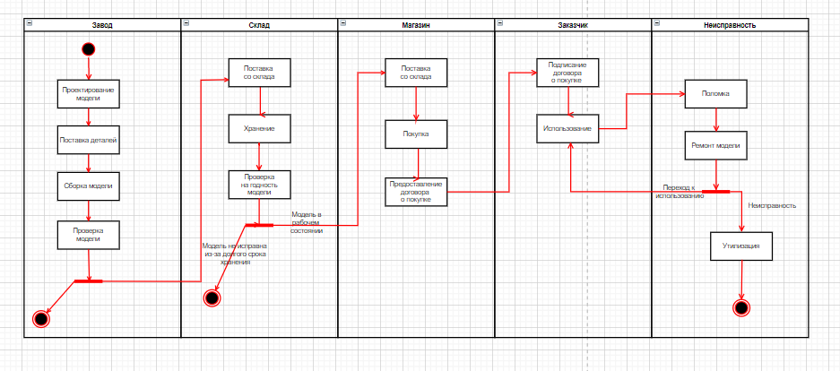
Рисунок 4 – Диаграмма активностей
На рисунке 5 диаграмма состояний показывает, как объект переходит из одного состояние в другое.
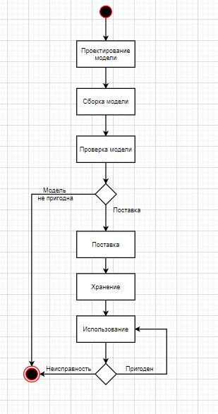
Рисунок 5 Диаграмма состояний

Проектирование модели объекта
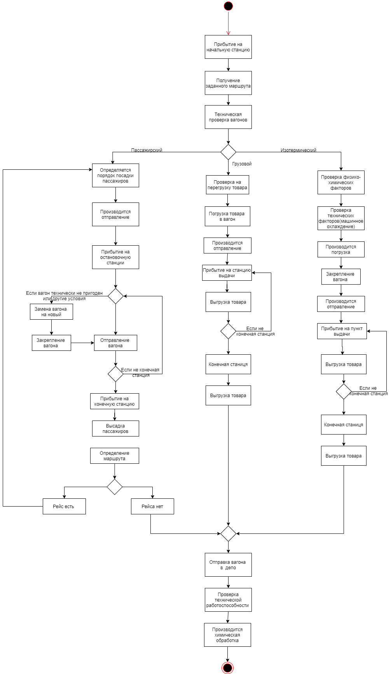
Рисунок 6 – Блок-схема сценариев
Алгоритм блок схемы сценариев на рисунке 6, дает схематичное представление процесса системы использования человеком вагонного парка.

Реализация и тестирование модели объекта

Работа системы начинается с представления трех объектов системы: а именно: магазин (красная зона), склад (зеленая зона), завод вагонов (бирюзовая зона).
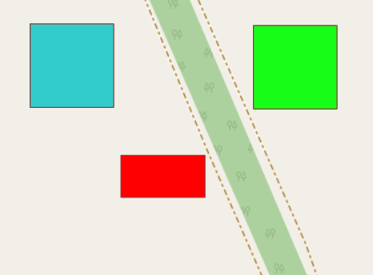
Рисунок 7 – Объекты системы
Затем перед магазином появляется заказчик вагонов (синяя точка) и идет ко входу в магазин чтобы купить вагон на имеющиеся у него средства.
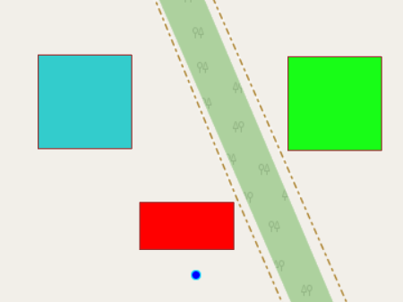
Рисунок 8 – Появление заказчика

Заказчик покупает вагон за имеющиеся средства, которые генерируются в системе рандомно, подписывает договор о покупке и увозит пассажирский вагон на грузовом транспортном средстве. После чего появляется новый заказчик и идет в магазин.

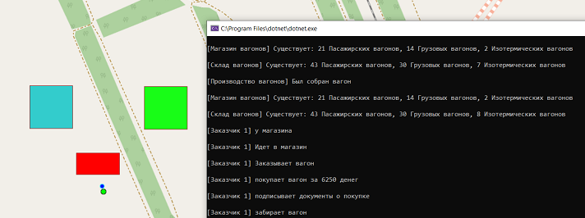
Рисунок 9 – Покупка вагона заказчиком

На рисунке 10 показано сразу генерация нескольких покупок вагонов заказчиком, в данном случае в магазине было два заказчика которые приобрели себе разные вагоны, зеленый кружочек – пассажирский вагон, синий кружочек – это грузовой вагон. Генерация точек, как заказчиков ,так и вагонов, будет происходить постоянно пока система находится в рабочем состоянии.
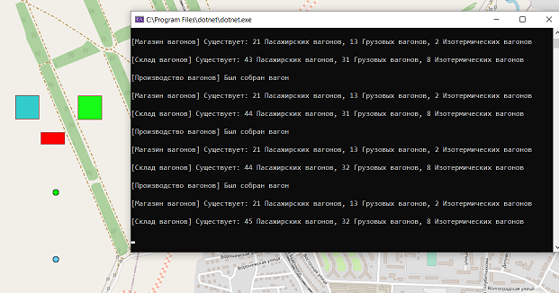
Рисунок 10 – Генерация двух вагонов

После покупки вагона заказчиком система уведомляет что «Был собран вагон», в магазине можно просмотреть уведомление о наличии оставшихся вагонов разных типов.
Рисунок 11- Уведомление системы
После покупки вагона заказчиком он может быть неисправен и утилизирован.
На рисунке 12 показано как был приобретен вагон заказчиком №2
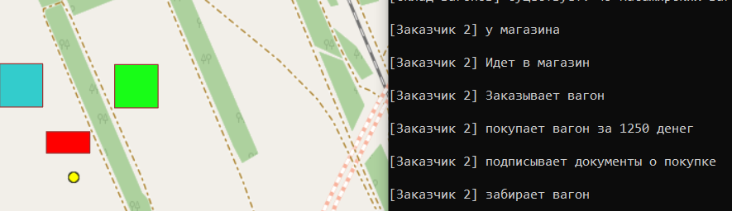
Рисунок 12 – Приобретение вагона
На рисунке 13 показано как вагон, купленный заказчиком №2, был неисправен и утилизирован.
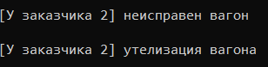
Рисунок 14 – Неисправность вагона
После уведомления системы как показано на рисунке 14, вагон, закрашенный желтым цветом, пропадет на карте, и будет генерироваться вагоны грузового и пассажирского парка. Все это зависит это вероятности поломки указанной в коде системы, чем вероятность меньше, тем меньше вероятность неисправности вагона.

При долгом использовании системы можно будет заметить результат повышения вероятности поломки изотермического вагона (желтый кружочек), постоянно будут генерироваться вагоны грузового и пассажирского парка, как показано на рисунке 15.
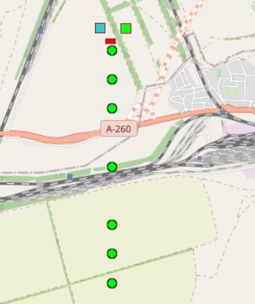
Рисунок 15 – генерация вагонного парка

При использовании, одинаковой вероятности генерации каждого вагона, результат будет показан на рисунке 16.
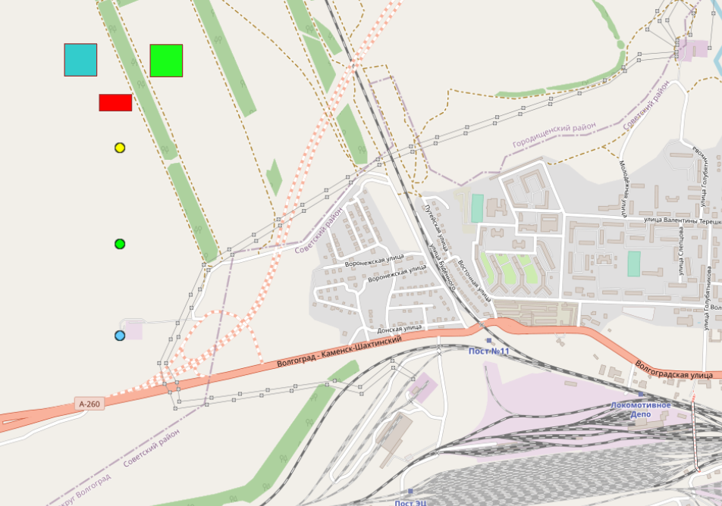
Рисунок 16 – Генерация вагонов

Заключение

Производство вагонного парка влияет на экономику в целом. Открываются новые пути и возможности. Пассажирские перевозки напрямую влияют на полноту реализации экономических связей внутри страны и за ее пределами, а также на возможность перемещения всех социальных слоев населения для удовлетворения производственных и личных потребностей. Организация перевозок в беспересадочном сообщении позволяет улучшить использование вместимости вагонов рабочего парка и повысить качество обслуживания пассажиров за счет предоставления пассажирам возможности следования по маршруту без пересадок.

Список использованной литературы

- Анализ развития системы организации пассажирских перевозок в вагонах беспересадочного сообщения - Режим доступа : https://cyberleninka.ru/article/n/analiz-razvitiya-sistemy-organizatsii-passazhirskih-perevozok-v-vagonah-besperesadochnogo-soobscheniya (дата обращения 01.06.2020)
- Вагон [Электронный ресурс] Википедия: официальный сайт. - Режим доступа: https://ru.wikipedia.org/wiki/Вагон (дата обращения 29.05.2020)
- Установка и запуск основной программы osmlifesimulation tutorial Google disk: официальный сайт. - Режим доступа: Https://docs.google.com/document/d/1ku00eogw6s3cmoc-EM1d2Z-hhy0rq8_XB4Lj6CGS25E/edit#). (дата обращения 29.05.2020)

Приложение А

Программный код модуля
using System;
using System.Collections.Generic;
using NetTopologySuite.Algorithm;
using NetTopologySuite.Geometries;
using OSMLSGlobalLibrary;
using OSMLSGlobalLibrary.Map;
using OSMLSGlobalLibrary.Modules;

namespace Wagoncompany
{
public class TestModule : OSMLSModule
{ //Обьявляем переменную завод
Factory enterprise;
//Обьявляем переменную склад
Warehouse warehouse;
//Обьявляем переменную магазин
Store store;
//Список пользоватлей
List<Customer> customers;
//Начальные координаты точки
Coordinate clientStartedMoving = new Coordinate(4930148, 6223039);

Random random;

int time = 0;
protected override void Initialize()
{
#region Random
random = new Random(10);
#endregion

#region Склад
warehouse = new Warehouse(4930544, 6223504, 100, 80);
MapObjects.Add(warehouse);
#endregion

#region Завод
enterprise = new Factory(4930011, 6223508, 100000, random, warehouse);
MapObjects.Add(enterprise);
#endregion

#region Магазин
store = new Store(4930228, 6223193, 100, 25, 1.25, random);
MapObjects.Add(store);
#endregion

#region Заказчик
customers = new List<Customer>();
#endregion

#region Создается заказчик
var customer = new Customer(clientStartedMoving.Copy(), 100000, customers.Count);
MapObjects.Add(customer);
customers.Add(customer);
#endregion
}

/// <summary>
/// Вызывается постоянно, здесь можно реализовывать логику перемещений и всего остального, требующего времени.
/// </summary>
/// <param name="elapsedMilliseconds">TimeNow.ElapsedMilliseconds</param>
public override void Update(long elapsedMilliseconds)
{
time++;

if (time == 500)
{
time = 0;

int money = random.Next(800, 12500);
var customer = new Customer(clientStartedMoving.Copy(), money, customers.Count);
MapObjects.Add(customer);
customers.Add(customer);
}

if (time % 25 == 0)
{
foreach (Customer customer in customers)
{
customer.customerService(store);
//Если вагон существует, но он ещё не был добавлен на карту
if (customer.Vehicle != null && !customer.VehicleIsAdded)
{
MapObjects.Add(customer.Vehicle);
customer.VehicleIsAdded = true;
}
//Если вагон сломался
if (customer.wagonsBroken)
{
MapObjects.Remove(customer.Vehicle);
MapObjects.Remove(customer);
}
}
}

if (time % 100 == 0)
{
enterprise.Work();

store.Work();
// Если вагоны скоро закончатся
if (store.detailsWillRunOut)
{
store.ResupplyWagons(warehouse);
}

warehouse.Work();
}

}
}

#region Vehicle
class Vehicle : Point
{
//Скорость передвижения
public double Speed { get; }
//Цена
public double Price { get; set; }
//Поломка
public double ChanceFailure { get; }
public Random Random { get; }
public Vehicle(Coordinate coordinate, double speed, double price, double failureChance, Random random) : base(coordinate)
{
Speed = speed;
Price = price;
Random = random;
ChanceFailure = failureChance;
}
//Проверка поломки
public bool CheckFailure()
{ //Если полученое значение меньше шанса поломки
if (Random.NextDouble() <= ChanceFailure)
{
return true;
}
else
{
return false;
}
}
}
#endregion

#region PassengerWagons
[CustomStyle(
@"new ol.style.Style({
image: new ol.style.Circle({
opacity: 1.0,
scale: 1.0,
radius: 5,
fill: new ol.style.Fill({
color: 'rgba(0, 255, 0, 1)'
}),
stroke: new ol.style.Stroke({
color: 'rgba(0, 0, 0, 1)',
width: 1
}),
})
});
")]
class PassengerWagons : Vehicle
{
public PassengerWagons(Coordinate coordinate, Random random) : base(coordinate, 15, 10000, 0.00001, random)
{

}
}
#endregion

#region FreightWagon
[CustomStyle(
@"new ol.style.Style({
image: new ol.style.Circle({
opacity: 1.0,
scale: 1.0,
radius: 5,
fill: new ol.style.Fill({
color: 'rgba(102, 204, 255, 1)'
}),
stroke: new ol.style.Stroke({
color: 'rgba(0, 0, 0, 1)',
width: 1
}),
})
});
")]
class FreightWagon : Vehicle
{
public FreightWagon(Coordinate coordinate, Random random) : base(coordinate, 15, 5000, 0.0001, random)
{

}
}
#endregion
//Желтый вагон
#region IsothermalWagons
[CustomStyle(
@"new ol.style.Style({
image: new ol.style.Circle({
opacity: 1.0,
scale: 1.0,
radius: 5,
fill: new ol.style.Fill({
color: 'rgba(255, 255, 0, 1)'
}),
stroke: new ol.style.Stroke({
color: 'rgba(0, 0, 0, 1)',
width: 1
}),
})
});
")]
class IsothermalWagons : Vehicle
{
public IsothermalWagons(Coordinate coordinate, Random random) : base(coordinate, 15, 1000, 0.001, random)
{

}
}
#endregion

#region Customer
/// <summary>
///Там еще и самолетики летают сверху.
/// </summary>
[CustomStyle(
@"new ol.style.Style({
image: new ol.style.Circle({
opacity: 1.0,
scale: 1.0,
radius: 4,
fill: new ol.style.Fill({
color: 'rgba(0, 0, 255, 1)'
}),
stroke: new ol.style.Stroke({
color: 'rgba(0, 255, 255, 1)',
width: 1
}),
})
});
")]
class Customer : Point
{ //Координаты входа в магазин
private Coordinate StoreEntrance { get; }
//Добавление вагона заказчика на карту
public bool VehicleIsAdded { get; set; }
//Поломка вагона заказчика
public bool wagonsBroken { get; set; }
// Хватили ли средств на покупка вагона
public bool InsufficientFunds { get; set; }
//Деньги заказчика
private int Money { get; set; }
//Купленный вагон
public Vehicle Vehicle { get; set; }
//Номер заказчика
private int Number { get; }
public Customer(Coordinate coordinate, int money, int number) : base(coordinate)
{
Money = money;
StoreEntrance = new Coordinate(4930148, 6223039);
Number = number;
VehicleIsAdded = false;
wagonsBroken = false;
InsufficientFunds = false;

Console.WriteLine($"[Заказчик {number}] у магазина\n");
}
public void customerService(Store store)
{ //Вагон ещё не куплен
if (Vehicle == null)
{ //Заказчик ещё не подошёл ко входу
if (!Coordinate.Equals(StoreEntrance))
{
Console.WriteLine($"[Заказчик {Number}] появился новый заказчик\n");
Console.WriteLine($"[Заказчик {Number}] идёт в магазин\n");
Console.WriteLine($"[Заказчик {Number}] подходит к магазину\n");
GoToStoreEntrance();
}
//Вагон сломан
else if (wagonsBroken)
{
}
else
{
buyWagons(store);
}
}
else
{ //Если вагон не прошёл проверку
if (Vehicle.CheckFailure())
{
//Сломать вагон
wagonsBroken = true;
Console.WriteLine($"[У заказчика {Number}] неисправен вагон\n");
Console.WriteLine($"[У заказчика {Number}] утелизация вагона\n");

}
else
{
//Передвижение вагона
Vehicle.Coordinate.X -= Vehicle.Speed;
Vehicle.Coordinate.Y -= Vehicle.Speed;

Vehicle.Coordinate.X += Vehicle.Speed;
Vehicle.Coordinate.Y -= Vehicle.Speed;

//Движение заказчика
Coordinate.X= Vehicle.Coordinate.X;
Coordinate.Y= Vehicle.Coordinate.Y;
}
}
}
//Купить вагон в магазине
public void buyWagons(Store store)
{
Vehicle = store.SellWagons(Money);
//Если достаточно средств и вагон был куплен
if (Vehicle != null)
{
Console.WriteLine($"[Заказчик {Number}] Идет в магазин\n");
Console.WriteLine($"[Заказчик {Number}] Заказывает вагон\n");
Console.WriteLine($"[Заказчик {Number}] покупает вагон за {(int)Vehicle.Price} денег\n");
Console.WriteLine($"[Заказчик {Number}] подписывает документы о покупке\n");
Console.WriteLine($"[Заказчик {Number}] забирает вагон\n");

//Отнять от денег цену вагона
Money -= (int)Vehicle.Price;
}
else
{
InsufficientFunds = true;
}
}
//Идти ко входу в магазин
private void GoToStoreEntrance()
{ //Если случайно прошёл мимо входа
if (Coordinate.Y - StoreEntrance.Y >= 0)
{
Coordinate.X = StoreEntrance.X;
Coordinate.Y = StoreEntrance.Y;
}
else
{
Coordinate.Y += 2;
}
}

}
#endregion
//width: 9,
//height:9
//Завод
#region Facroty
[CustomStyle(
@"new ol.style.Style({
fill: new ol.style.Fill(
{
color: 'rgba(51, 204, 204, 1)'
}),
stroke: new ol.style.Stroke(
{
color: 'rgba(153, 51, 51,1)',

}),
});
")]
//Фабрика производства вагонов
class Factory : Polygon
{ //spareWagons
private Random Random { get; }
//Склад
private Warehouse Warehouse { get; }
//Запчасти для вагонов
private int spareWagons { get; set; }
//Сколько запчастей тратится на каждый тип вагона
private int[] partForTypeWagons { get; }

public Factory(int X, int Y, int initialParts, Random random, Warehouse warehouse)
: base(new LinearRing(
new Coordinate[] {
new Coordinate(X, Y),
new Coordinate(X, Y - 200),
new Coordinate(X - 200, Y - 200),
new Coordinate(X - 200, Y),
new Coordinate(X, Y)
}))
{
spareWagons = initialParts;
Random = random;
Warehouse = warehouse;

partForTypeWagons = new int[3] { 1000, 5000, 10000 };
}
public void Work()
{ //Если хватает деталей на производство
if (spareWagons >= partForTypeWagons[2])
{
if (!Warehouse.isFull)//Если склад не заполнен
{
//Определяется какой вагон будет сделан
double rand = Random.NextDouble();
int typeWagons;

if (rand > 0.9)
typeWagons = 2;
else if (rand > 0.6)
typeWagons = 1;
else
typeWagons = 0;
//Отнимаем части затраченные на производство
spareWagons -= partForTypeWagons[typeWagons];
//Скидываем на склад вагон
Warehouse.GettingNewWagon(typeWagons);

Console.WriteLine($"[Производство вагонов] Был собран вагон\n");
}
}
else
{
spareWagons += 10000;
}
}
}
#endregion

#region Warehouse
[CustomStyle(
@"new ol.style.Style({
fill: new ol.style.Fill(
{
color: 'rgba(0, 255, 0, 0.9)'

}),
stroke: new ol.style.Stroke(
{
color: 'rgba(153, 51, 51,1)',
width: 1
}),
});
")]
class Warehouse : Polygon
{ //Сколько можно хранить вагонов
private int StoragePlace { get; set; }//Сколько можно хранить вагонов
//Сколько вагонов есть еще на складе
private int CountWagons { get; set; }
//Сколько каких вагонов осталось на складе
private int[] CountPerTypeWagons { get; set; }
//Заполнен ли склад под полностью
public bool isFull { get; set; }
public Warehouse(int X, int Y, int storagePlace, int countWagons)
: base(new LinearRing(
new Coordinate[] {
new Coordinate(X, Y),
new Coordinate(X, Y - 200),
new Coordinate(X - 200, Y - 200),
new Coordinate(X - 200, Y),
new Coordinate(X, Y)
}))
{
StoragePlace = storagePlace;
if (countWagons >= storagePlace)
{
CountWagons = storagePlace;
isFull = true;
}
else
{
CountWagons = countWagons;
isFull = false;
}

CountPerTypeWagons = new int[3] { countWagons * 6 / 10, countWagons * 4 / 10, countWagons / 10 };
}
public void Work()
{
Console.WriteLine($"[Склад вагонов] Существует: {CountPerTypeWagons[0]} Пасажирских вагонов, {CountPerTypeWagons[1]} Грузовых вагонов, {CountPerTypeWagons[2]} Изотермических вагонов\n");
}
//Получение вагона на хранение
public void GettingNewWagon(int typeWagons)
{
if (!isFull)
{
CountPerTypeWagons[typeWagons]++;
CountWagons++;
if (CountWagons == StoragePlace)
{
isFull = true;
}
}

}
//Отправляем заказ на вагон
public void ShipVehicles(int[] shipPerType, int[] countPerTypeWagons)
{
for (int i = 0; i < 3; i++)
{ //Если хватает, то отправляем сколько необходимо
if (CountPerTypeWagons[i] >= shipPerType[i])
{
CountPerTypeWagons[i] -= shipPerType[i];
countPerTypeWagons[i] += shipPerType[i];
}
else//Если не хватает, то отправляем сколько есть
{
CountPerTypeWagons[i] = 0;
countPerTypeWagons[i] += CountPerTypeWagons[i];
}
}
}
}
#endregion

#region Store
[CustomStyle(
@"new ol.style.Style({
fill: new ol.style.Fill(
{
color: 'rgba(255, 0, 0, 1)'
}),
stroke: new ol.style.Stroke(
{
color: 'rgba(153, 51, 51,1)',
width: 1
}),
});
")]
class Store : Polygon
{ //Сколько можно хранить вагонов в запасе
private int StoragePlace { get; set; }
//Сколько вагонов осталось
private int CountWagons { get; set; }
//Сколько каких вагонов осталось
private int[] CountPerTypeWagons { get; set; }
//Сколько какой вагон стоит
private int[] PricePerType { get; }
//Какова наценка на обычную цену
private double ExtraPrice { get; set; }
private Random Random { get; }
//Как скоро закончится товар
public bool detailsWillRunOut { get; set; }
public Store(int X, int Y, int storagePlace, int countWagons, double extraPrice, Random random)
: base(new LinearRing(
new Coordinate[] {
new Coordinate(X, Y),
new Coordinate(X, Y - 100),
new Coordinate(X - 200, Y - 100),
new Coordinate(X - 200, Y),
new Coordinate(X, Y)
}))
{
StoragePlace = storagePlace;
CountWagons = countWagons;
ExtraPrice = extraPrice;
CountPerTypeWagons = new int[3] { countWagons * 6 / 10, countWagons * 4 / 10, countWagons / 10 };
PricePerType = new int[3] { 1000, 5000, 10000 };

Random = random;
detailsWillRunOut = false;
}
public void Work()
{
Console.WriteLine($"[Магазин вагонов] Существует: {CountPerTypeWagons[0]} Пасажирских вагонов, {CountPerTypeWagons[1]} Грузовых вагонов, {CountPerTypeWagons[2]} Изотермических вагонов\n");

if (CountWagons < StoragePlace / 4)
{
detailsWillRunOut = true;
Console.WriteLine($"[Магазин вагонов] Нехватка деталей для сборки\n");
}
}
//Продажа вагона
public Vehicle SellWagons(int money)
{ //Тип вагона
int typeWagons;
//Смотрим на какой вагон хватит денег у покупателя
if (money >= PricePerType[2] * ExtraPrice)
typeWagons = 2;
else if (money >= PricePerType[1] * ExtraPrice)
typeWagons = 1;
else if (money >= PricePerType[0] * ExtraPrice)
typeWagons = 0;
else
return null;

CountWagons--;
CountPerTypeWagons[typeWagons]--;
//Координаты вагона
var vehicleCoord = new Coordinate(4930154, 6223014);
Vehicle vehicle;

if (typeWagons == 0)
vehicle = new IsothermalWagons(vehicleCoord, Random);
else if (typeWagons == 2)
vehicle = new FreightWagon(vehicleCoord, Random);
else
vehicle = new PassengerWagons(vehicleCoord, Random);

vehicle.Price = PricePerType[typeWagons] * ExtraPrice;

return vehicle;
}
//Заполняем заново наш запас на вагоны
public void ResupplyWagons(Warehouse warehouse)
{ //Считаем сколько вагонов купим
int order = StoragePlace * 1 / 10;
//Какого вида
int[] shipPerVehicle = new int[3] { order * 6 / 10, order * 4 / 10, order / 10 };

Console.WriteLine($"[Магазин вагонов] Заказчик заказывает {shipPerVehicle[0] + shipPerVehicle[1] + shipPerVehicle[2]} вагонов");
Console.WriteLine($" {shipPerVehicle[0]} Пасажирских вагонов");
Console.WriteLine($"Из них {shipPerVehicle[1]} Грузовых вагонов");
Console.WriteLine($"Из них {shipPerVehicle[2]} Изотермических вагонов\n");
//Заказ на складе
warehouse.ShipVehicles(shipPerVehicle, CountPerTypeWagons);
//Считаем сколько получилось в результате
CountWagons = CountPerTypeWagons[0] + CountPerTypeWagons[1] + CountPerTypeWagons[2];
//Детали были поплнены
detailsWillRunOut = false;
}
}
#endregion
}

